***Памятка для педагогов, работающих с детьми***

***с особенностями психофизического развития***

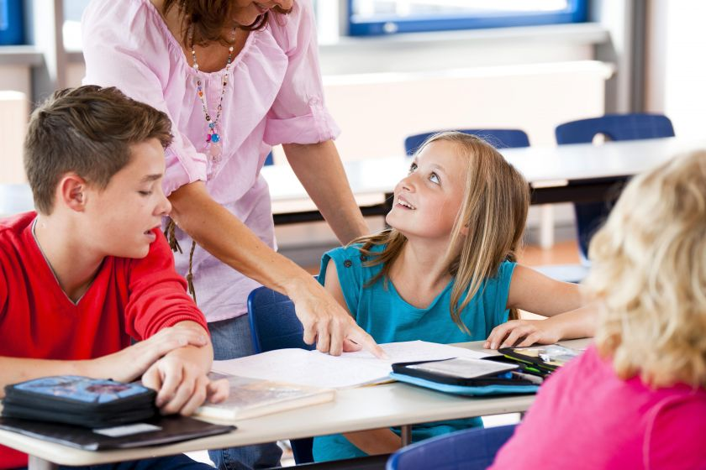

1. Всем педагогам необходимо еще раз пересмотреть свое понимание «справедливости». Относиться ко всем учащимся одинаково вовсе не означает быть справедливым. Быть справедливым – это предоставлять каждому учащемуся все то, что ему требуется, удовлетворять всем его потребностям. Надо помнить, что у некоторых учеников может наблюдаться неврологическое состояние, которое они не всегда могут контролировать. Такие ребята, конечно же, отличаются от остальных, они другие, но быть другим еще не означает быть дефектным или ущербным. В школах обучаются дети с разной степенью отклонения. Отклонение может быть заметно сразу или, наоборот, быть едва заметным, такое отклонение могут обнаружить только в средней школе или институте, а могут и вообще не обнаружить в течение всей жизни.
2. Чем раньше у ребенка обнаружат какое-либо отклонение, тем больше шансов его вылечить. В процессе обучения учеников старшего возраста вам придется научиться справляться с разными ситуациями, возможно даже суметь защитить себя.
3. Очень важно помнить, что детям с ограниченными возможностями может понадобиться много времени, чтобы запомнить какую-либо новую информацию, и они могут быстро устать. При объяснении нового материала старайтесь говорить медленнее, чтобы учащиеся успевали следить за вашим рассказом.
4. Убедитесь в том, что все ученики чувствуют себя комфортно и защищено в классе в вашем присутствии. Помните о том, что в жизни ваших учеников каждый день происходят какие-то события: как хорошие, так и плохие. Из-за несовместимости настроений учащихся может возникнуть проблема, в результате которой дети с ограниченными способностями будут чувствовать себя ущемленными и обиженными.
5. Познакомьтесь с родителями ребенка. Заинтересовывайте и подключайте их к процессу. Действуйте сообща. Вам нужна взаимопомощь. Вы должны встречаться с родителями один раз в день / неделю / месяц, в зависимости от необходимости. Вы можете делать это на собраниях, можете созваниваться по телефону или писать друг другу по электронной почте.
6. Продолжайте заниматься самообразованием, не останавливайтесь на достигнутом. Зарекомендуйте себя как специалиста. Не бойтесь признать, что вы чего-то не знаете.

***Тактика поведения с учениками (стратегии)***

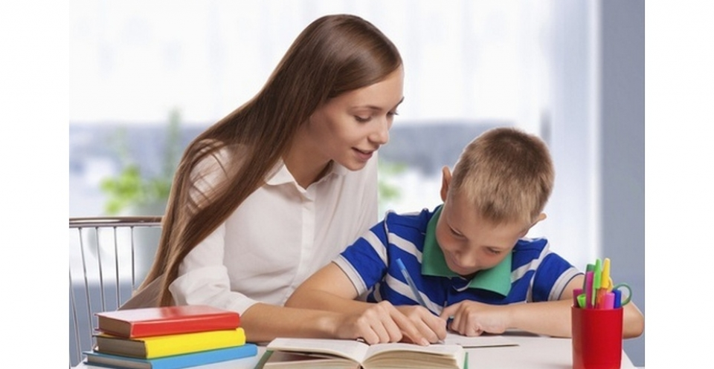

1. Введите учеников в курс дела: покажите им расписание занятий, расскажите о своих требованиях к ним.
2. Помните, что детям с ограниченными возможностями очень важен четкий распорядок дня. Поэтому для них необходимо составление графика. Не забывайте предупреждать учеников о всех изменениях заранее, особенно если это касается их расписания.
3. У детей с ОПФР очень часто могут возникать следующие организационные проблемы:

а) неряшливое отношение, как к своему внешнему виду, так и к школьным принадлежностям;

б) частая забывчивость каких-либо предметов дома.

Для решения этих проблем учитель должен обратиться за помощью к родителям ребенка.

1. Необходимо научить учеников правильно задавать вопросы. Обращаясь к вам за помощью, все ученики должны чувствовать себя абсолютно свободно.
2. Не давайте материал в полном объеме, разделите его на части. Приводите как можно больше примеров.
3. Используйте наглядные пособия: видео фильмы, слайды, компьютерную графику, диаграммы, таблицы, картинки. Пишите на доске, выделяя и подчеркивая все необходимое.
4. Не забывайте правило: «Повторение – мать учения». Постоянно возвращайтесь к пройденным темам.
5. Дайте ученику только то количество материала, которое он может усвоить, а не общепринятое.
6. Не забывайте, что многие не могут одновременно слушать и записывать. Конспектировать услышанное для многих детей очень сложно.
7. Оценки ставьте снисходительно. Оценивайте выполненную работу за содержание, а не за внешний вид.
8. Разрешайте ученикам пользоваться на уроке различными словарями, учебниками, компьютерами и калькуляторами.
9. Никогда не критикуйте ребят с ограниченными способностями перед другими детьми. Помните, что только поощряя их, они будут добиваться лучших результатов.
10. Заканчивайте урок со звонком, перемена существует для отдыха.
11. Хвалите учеников за их хорошее поведение.
12. Самое главное – не упустить случая похвалить ученика и повысить в нем чувство собственного достоинства.

***Основные условия,***

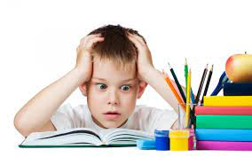 ***обязательные для педагога, работающего с детьми с ОПФР:***

* Создавай в классе, в школе благоприятный психологический климат;
* Воздействуй на ребёнка в соответствии с принципами лечебной педагогики;
* Не раздражайся, будь терпелив и настойчив;
* Помни: максимум поощрения, минимум наказания;
* Требуя, учитывай реальные возможности ребёнка;
* Каждому ребёнку – индивидуальный подход, индивидуально дозируй темпы и объём работы;
* Учитывай «зону ближайшего развития», постепенно увеличивай и усложняй нагрузку;
* Учи ребёнка посильным приёмам регуляции поведения;
* Утверждай позицию ребёнка в коллективе, веру в свои силы;
* Строго следуй режиму дня, недели, предупреждай переутомление;
* Соблюдай все гигиенические требования к уроку, организации жизни детей в школе;
* Работай в тесном контакте с врачом, медсестрой.

***Начиная работу в классе, где обучаются дети с ОПФР, прежде всего, необходимо:***

* Выделить этих учащихся для себя, т.к. в обычную схему урока они не укладываются;
* Познакомиться с ними поближе (интересы детей, умение ладить с товарищами и взрослыми, психологические особенности детей)
* Установить с ними тесный контакт: дети вам должны доверять, уважать и любить

***Работа на уроке***

* Задания для детей сОПФР должны носить конкретный практический характер;
* Задания должны быть индивидуальными по объёму и сложности;
* Новый материал нужно давать порциями;
* Обучение должно быть растянуто во времени, содержать многократное повторение и с постоянной опорой на наглядность;
* В процессе обучения целесообразно опираться на все виды анализаторов (слух, зрение, осязание…)
* Наиболее сложная информация должна даваться *ученику с* ОПФР в период его наибольшей работоспособности на уроке

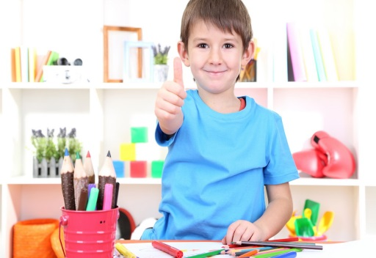***Психолого-педагогические рекомендации***

***по организации оценочных ситуаций в учебном процессе***

При оценивании ученика с особенностями психофизического развития:

* Учитывать темп и объём оцениваемого материала, реальные личностные и физиологические особенности ребёнка;
* Избегать дисциплинарных поощрений и наказаний;
* Использовать оценку как информацию об эффективности работы ребёнка, а не как средство давления или контроля;
* Избегать травмирующих ситуаций при выставлении оценок, осторожно использовать низкие отметки;
* Чаще использовать развёрнутую оценку работы ученика, обосновывая выставленное за ответ количество баллов;
* Создавать в классе благоприятный психологический климат, утверждая позицию ребёнка с особенностями психофизического развития в классе, коллективе, веру в собственные силы.
* Помнить, что оценка — это обратная связь, необходимая ученику как информация об эффективности его работы, а не как средство давления или контроля.
* Иметь «установку на добро» — замечать в каждом ученике положительную динамику развития или ожидать этой динамики в усвоении учебного материала.
* Развивать у детей самоконтроль, умение оценивать свою работу, а также работу других учеников.
* Проявлять нейтральные реакции или положительные эмоции на уроке (исключить сарказм и унижение оценкой).
* Оценка ученикам с ОПФР выставляется по психолого-педагогическим параметрам работы ученика, т.е. за внимательность в течение всего занятия, за активность, за желание работать, за количество самостоятельно обнаруженных и исправленных, а не допущенных ошибок
* Значительно важнее нормативной оценки создание для ученика с ОПФР благоприятного психологического климата на уроке, т.к. цель интегрированного обучения – социализация детей с ОПФР, включение их в учебный процесс на доступном для них уровне, в трудовую деятельность, во внеклассные и внешкольные мероприятия
* Сравнивать успехи ребёнка с ОПФР можно только с его собственными достижениями с учётом программы, по которой он занимается
* Поощряйте детей за каждое выполненное ими задание, подбадривайте при неудач

***Чтобы поддержать ученика, необходимо:***

* Опираться на сильные стороны ученика.
* Избегать подчёркивания его промахов.
* Показывать, что вы удовлетворены учеником.
* Уметь и хотеть демонстрировать любовь и уважение к ученику.
* Уметь помочь ученику разбить большие задания на более мелкие, с которыми он может справиться.
* Знать обо всех попытках ученика справиться с заданием
* Уметь взаимодействовать с учеником
* Избегать дисциплинарных поощрений и наказаний.
* Принимать индивидуальность ученика.
* Проявлять веру в ученика, эмпатию к нему.
* Демонстрировать оптимизм.

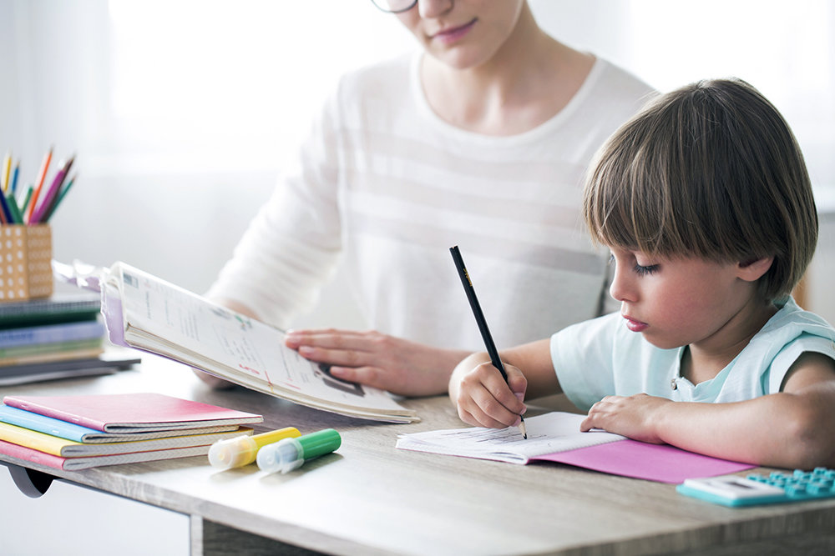

***Пусть эта информация будет всегда у вас в голове:***

***Ребёнка постоянно критикуют –****он учится ненавидеть.*

***Ребёнка высмеивают –****он становится замкнутым*

***Ребёнок растёт в упрёках –****он учится жить с чувством вины*

***Ребёнок живёт во вражде –****он учится быть агрессивным*

НО:

***Ребёнка хвалят – он учится быть благородным***

***Ребёнка поддерживают – он учится ценить себя***

***Ребёнок растёт в терпимости – он учится понимать других***

***Ребёнок живёт в честности – он учится быть справедливым***

***Ребёнок растёт в безопасности – он учится верить в людей***

***Ребёнок живёт в понимании и дружелюбии – он учится находить любовь в этом мире***



***Приёмы ненасильственной этики:***

не убеждать, а понимать;

не контролировать, а стимулировать;

не навязывать, а высказывать;

не приказывать, а советовать;

не подменять, а доверять;

не уничтожать, а ровнять;

не руководить, а участвовать;

не навязывать, а выбирать;

не окриком, а юмором;

не обвинять, а защищать.

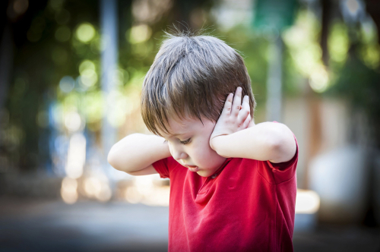***Шпаргалка для учителей,***

***или правила работы с аутичными детьми:***

* Принимать ребёнка таким, какой он есть.
* Исходить из интересов ребёнка.
* Строго придерживаться определённого режима и ритма жизни ребёнка.
* Соблюдать ежедневные ритуалы (они обеспечивают безопасность ребёнка)
* Научиться улавливать малейшие вербальные и невербальные сигналы ребёнка, свидетельствующие о его дискомфорте.
* Как можно чаще разговаривать с ребёнком.
* Обеспечить комфортную обстановку для общения и обучения.
* Терпеливо объяснять ребёнку смысл его деятельности, используя чёткую наглядную информацию (схемы, карты, … ).
* Избегать переутомления ребёнка.

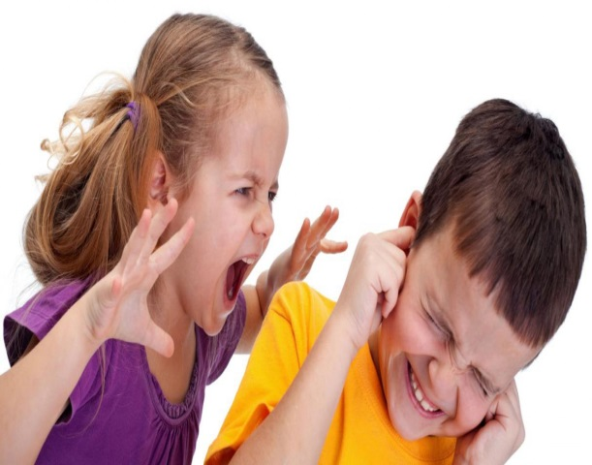

***Шпаргалка для учителей,***

***или правила работы с агрессивными детьми:***

* Быть внимательным к нуждам и потребностям ребёнка.
* Демонстрировать модель неагрессивного поведения.
* Быть последовательным в наказаниях ребёнка, наказывать за конкретные проступки.
* Наказания не должны унижать ребёнка.
* Обучать приемлемым способам выражения гнева.
* Давать ребёнку возможность проявлять гнев непосредственно после фрустрирующего события.
* Обучать распознаванию собственного эмоционального состояния и состояния окружающих людей.
* Развивать способность к эмпатии.
* Расширять поведенческий репертуар ребёнка.
* Отрабатывать навык реагирования в конфликтных ситуациях.
* Учить брать ответственность на себя.

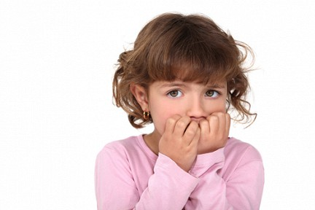***Шпаргалка для учителей,***

***или правила работы с тревожными детьми:***

* Избегайте состязаний и каких-либо видов работ, учитывающих скорость.
* Не сравнивайте ребёнка с окружающими.
* Чаще используйте телесный контакт, упражнения на релаксацию.
* Способствуйте повышению самооценки ребёнка, чаще хвалите его, но так, чтобы он знал, за что.
* Чаще обращайтесь к ребёнку по имени.
* Демонстрируйте образцы уверенного поведения, будьте во всём примером ребёнку.
* Не предъявляйте к ребёнку завышенных требований.
* Будьте последовательны в воспитании ребёнка.
* Старайтесь делать ребёнку как можно меньше замечаний.
* Используйте наказание лишь в крайних случаях.
* Не унижайте ребёнка, наказывая его.